blue’Log XC certifié conforme au RD 244/2019 : le régulateur de meteocontrol répond aux exigences strictes s’appliquant aux installations d’autoconsommation photovoltaïque en Espagne

blue’Log XC, la connexion au réseau électrique espagnol garanti

Augsbourg, le 05 mai 2020 – Le régulateur blue’Log XC de meteocontrol GmbH obtient la certification nécessaire au raccordement des installations d’autoconsommation photovoltaïque au réseau électrique espagnol. Le régulateur répond à toutes les exigences du décret royal Real Decreto (RD) 244/2019. Ainsi, les exploitants d’installations photovoltaïques dotées de la solution Zero Feed-In sont assurés d’obtenir l’autorisation de raccordement au réseau. SolarProfit, partenaire espagnol de meteocontrol, tire déjà pleinement profit du blue’Log XC.

L’organisme de certification indépendant « Certification Entity for Renewable Energies, S.L. » (CERE) accrédité ISO/CEI 17025 l’a confirmé : le blue’Log XC remplit tous les critères règlementaires pour un raccordement conforme des installations d’autoconsommation photovoltaïque au réseau espagnol. À l’issue de cinq tests très poussés, le blue’Log XC a obtenu la certification validant sa conformité au Real Decreto 244/2019. Les exploitants espagnols d’installations PV peuvent donc accéder facilement au réseau électrique tout en bénéficiant d’un haut niveau d’efficacité énergétique. Par ailleurs, la régulation du blue’Log XC offre pour les installations en zéro injection, une solution standardisée pour répondre à toutes les exigences applicables par de simples paramétrages du système.

Selon Martin Schneider, PDG de meteocontrol : « ce décret est à l’heure actuelle la législation la plus difficile à mettre en œuvre à travers le monde, pour les installations en autoconsommation. Nous sommes donc fiers d’avoir obtenu cette certification. Elle confirme notre rôle pionnier et la capacité du blue’Log XC à s’adapter à de multiples conditions de raccordement au réseau ». Il ajoute : « Comme l’exige le Real Decreto 244/2019, le blue’Log XC a été certifié avec une seule gamme d’onduleurs. Nous souhaitons à l’avenir obtenir la certification avec d’autres fabricants. »

SolarProfit mise sur blue’Log XC

La stratégie de distribution poursuivie par meteocontrol consiste à privilégier les coopérations durables avec des entreprises locales. Une démarche qui a fait ses preuves avec SolarProfit en Espagne : ce partenaire de meteocontrol a déjà mené à bien plus de 30 projets photovoltaïques avec le blue’Log XC. Cette entreprise, dont le siège se trouve au nord-est de Barcelone, s’est spécialisée dans l’installation et la gestion d’installations d’autoconsommation PV, qu’elles soient destinées à des particuliers ou à l’industrie et au commerce. Pour assurer une efficacité et une sécurité maximales lors de la mise en service, SolarProfit avait besoin d’une solution de monitoring et de pilotage conviviale, répondant à une clientèle variée et pour un grand portefeuille d’installations photovoltaïques.

« Pour les acteurs du marché photovoltaïque espagnol, la certification conforme au Real Decreto 244/2019 est un défi de taille. Mais sans cette certification, il est impossible de raccorder les installations photovoltaïques au réseau sans déverser l'énergie excédentaire dans le réseau de distribution. Le blue’Log XC de meteocontrol est un outil solide pour mettre nos projets en œuvre » témoigne Óscar Gómez, PDG de SolarProfit.

Produit de nombreux amendements du cadre législatif au cours des dernières années, le décret royal RD 244/2019 définit clairement les modalités administratives, techniques et économiques s’appliquant à l’autoconsommation d’électricité en Espagne. Les dispositions légales permettent l’autoconsommation dans les communes et les zones industrielles tout en allégeant les procédures administratives, notamment pour les petits consommateurs. Elles instaurent par ailleurs un mécanisme de compensation simplifiée pour l’injection du surplus d’électricité photovoltaïque dans le réseau. Le gouvernement espagnol entend ainsi donner un nouvel élan au secteur des énergies renouvelables et contribuer à la protection du climat.

À propos de meteocontrol
Entreprise d’envergure internationale, meteocontrol est spécialisée depuis 40 ans dans le développement et la fabrication de systèmes de monitoring pour systèmes photovoltaïques. La planification et la mise en service des systèmes de télésurveillance et de régulation comptent également parmi les prestations de l’entreprise, au même titre que la prévision de rendement, la Due diligence technique ou encore la gestion de données énergétiques et météorologiques. Supervisant près de 48 000 centrales solaires dans le monde avec une puissance totale supérieure à 16 GWp, meteocontrol compte parmi les premiers fournisseurs indépendants de systèmes de monitoring et de régulation. Dans le cadre de ses services de conseil et de ses rapports, l’entreprise a investi jusqu’à présent plus de 14 milliards d’euros dans divers projets. meteocontrol est membre de APRD Investment Group (Asia Pacific Resources Development) et est implanté dans le monde entier avec son siège à Augsbourg en Allemagne et de nombreux sites. https://www.meteocontrol.com

Contact meteocontrol :
meteocontrol GmbH, Spicherer Str. 48, D-86157 Augsbourg, tél. : +49 (0)821 34 666-0, fax : +49 (0)821 34 666-11, Marketing et Communication : Niklas Horn, +49 (0)821 34 666-97, n.horn@meteocontrol.com

Contact presse :
epr – elsaesser public relations, Maximilianstraße 50, D-86150 Augsbourg, Andrea Schneider, as@epr-online.de, +49 (0)821 4508 79-18, www.epr-online.com

Photos :

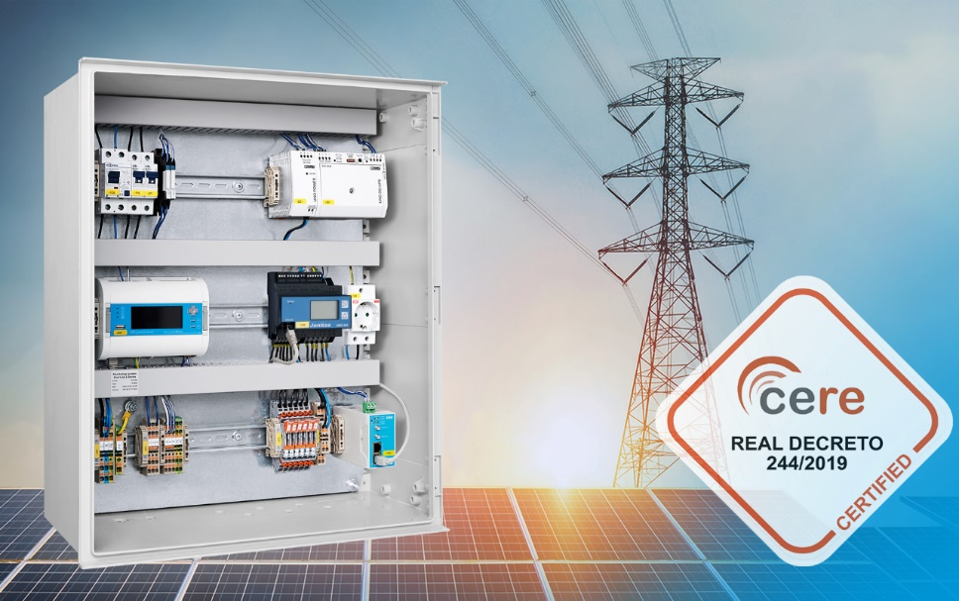

Le régulateur blue’Log XC de meteocontrol est certifié conforme au Real Decreto (RD) 244/2019 pour l’utilisation en Espagne. Il garantit un raccordement conforme des installations d’autoconsommation photovoltaïque au réseau électrique espagnol.

